DOCUMENTATIE

TEMA 3

NUME STUDENT: Buleandra Ruben
GRUPA: 30221

CUPRINS

1. Obiectivul temei 3
2. Analiza problemei, modelare, scenarii, cazuri de utilizare 3
3. Proiectare 3
4. Implementare 3
5. Rezultate 3
6. Concluzii 3
7. Bibliografie 3

Obiectivul temei
Se vor prezenta: (i) obiectivul principal al temei printr-o fraza, si (ii) obiectivele secundare sub forma tabelara sau ca lista. Obiectivele secundare reprezinta pasii care trebuie urmati pentru indeplinirea obiectivului principal. Fiecare obiectiv secundar va fi descris si se va indica in care capitol al documentatiei va fi detaliat.
Obiectivul principal al temei este realizarea unei aplicatii pentru administrarea clientilor, produselor si comenzilor a unui depozit.
Obiective secundare:
-realizarea unei modalitati de stocare a informatiilor: baza de date
-realizarea unei interfete grafice cu ajutorul careia utilizatorul sa poata adauga, sterge, edita clientii, produsele, comenzile din baza de date
-obtinerea, pentru fiecare comanda, a unui bon cu informatiile comenzii

Analiza problemei, modelare, scenarii, cazuri de utilizare
Se va prezenta cadrul de cerinte functionale formalizat si cazurile de utilizare ca si diagrame si descrieri de use-case. Descrierile use-case-urilor se vor face sub forma unui flow-chart ori sub forma unei liste continand pasii executiei fiecarui use-case.
Cerinte functionale:
-aplicatia ar trebui sa permita utilizatorului sa vizualizeze informatiile din baza de date:
-clientii
-produsele
-comenzile
-aplicatia ar trebui sa faciliteze adaugarea, stergerea sau editarea clientilor din baza de date
-aplicatia ar trebui sa faciliteze adaugarea, stergerea sau editarea produselor din baza de date
-aplicatia ar trebui sa permita utilizatorului sa creeze comenzi: fiecare comanda legata de un client si de un produs, avand caracteristic un anumit numar de produse
-aplicatia ar trebui sa genereze, dupa fiecare comanda, un bon care sa contina informatiile comenzii: client, produs, cantitate

Cerinte non-functionale:
-aplicatia ar trebui sa fie intuitiva si usor de utilizat de catre utilizator

Use-case-uri:

Utilizatorul aplicatiei adauga un client:
- Utilizatorul alege optiunea “Add a new client”
- Utilizatorul introduce datele clientului
- Utilizatorul apasa butonul “Done adding client”
- Utilizatorul primeste confirmare vizuala
Secventa alternativa:
Datele introduse nu sunt corecte (de exemplu, adresa de email nu are formatul corespunzator): se revine la pasul 2, de introducere a datelor.

Utilizatorul editeaza un client deja existent:
- Utilizatorul alege optiunea “Edit client”
- Utilizatorul alege un client
- Utilizatorul modifica datele clientului
- Utilizatorul apasa butonul “Done editing client”
- Utilizatorul primeste confirmare vizuala
Secventa alternativa:
Datele introduse nu sunt corecte (de exemplu, cantitatea este negativa): se revine la pasul 3, adica la modificarea datelor clientului.

Utilizatorul sterge un client:
- Utilizatorul selecteaza un client
- Utilizatorul apasa butonul “Delete client”
- Utilizatorul primeste confirmare
Secventa alternativa:
Clientul care trebuie sters are la activ comenzi, deci nu poate fi sters. Se revine la selectarea clientului.

Utilizatorul adauga, editeaza, sterge un produs: la fel ca la client.

Utilizatorul doreste sa creeze o comanda noua:
- Utilizatorul selecteaza un client din lista
- Utilizatorul selecteaza un produs din lista
- Utilizatorul introduce o cantitate
- Utilizatorul apasa butonul “Make an order”
- Se deschide bonul cu informatiile comenzii
Secventa alternativa:
Cantitatea introdusa este mai mare decat cantitatea disponibila la produsul respectiv. Se reia de la pasul 3.

Proiectare
Se va prezenta proiectarea OOP a aplicatiei, diagramele UML de clase si de pachete, structurile de date folosite, interfetele definite si algoritmii folositi (daca e cazul)
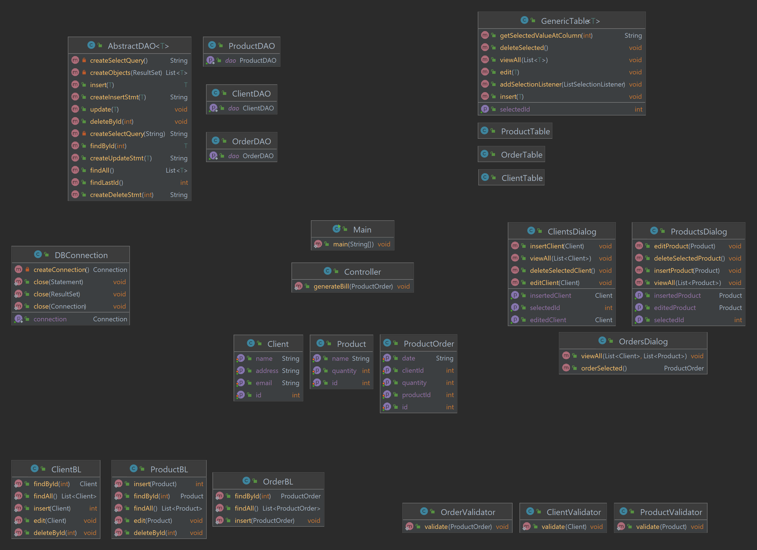
Aplicatia foloseste o arhitectura “layered”. Contine 4 pachete principale:

- Accesul la date (dataaccess)
Partea de acces la datele din baza de date a aplicatiei contine clase de conexiune si de interogari.
Are la baza clasa AbstractDAO. Aceasta clasa poate sa creeze, in functie de un parametru generic, comenzi SQL, si poate sa creeze obiectele propriu-zise mapate la baza de date. Pentru acest lucru se foloseste tehnica “reflection”. Poate sterge, adauga, edita linii din baza de date, doar pe baza unui obiect primit care poate fi de tip Client, Product sau Order.
Pentru ca partea de reflexie sa functioneze, avem nevoie de 3 subclase care sa exinda AbstractDAO.
- Business logic (businesslogic)
Business logic contine partea de logica a aplicatiei: ordinea operatiilor (mai intai validarea datelor, apoi daca datele sunt valide se prelucreaza).
- Model
Modelul este partea aplicatiei care contine obiectele propriu-zise de care ne folosim. Daca baza de date contine tabelele Client, Product, Order, fiecare cu campurile caracteristice, atunci si in model vor fi, pentru fiecare tabela cate o clasa cu acelasi nume si campuri.
- Presentation
Contine partea de interfata. Pentru fiecare window exista cate o clasa. Pentru vizualizarea datelor am folosit tabele, si pentru a usura munca, am creat o clasa GenericTable care creaza un tabel in functie de tipul de data generic primit.

Implementare
Se va descrie fiecare clasa cu campuri si metodele importante. Se va descrie implemantarea interfetei utilizator.

Clasa AbstractDAO
Este o clasa cu parametru generic, care se ocupa de partea de acces la date.
In constructor se afla tipul parametrului generic primit la RunTime.

Metoda createSelectQuery():
Creaza o comanda de interogare pentru MySQL. Fara niciun argument returneaza comanda de select pentru toata tabela, iar cu un argument de tip intreg, returneaza comanda care selecteaza doar linia cu id-ul egal cu argumentul. Creaza comanda bazat pe tipul parametrului generic al clasei.
Metoda createInsertStatement():
Pe baza tipului parametrului generic, creaza comanda specifica de inserare. Primeste si un obiect de tipul celui generic din care scoate prin reflexie campurile si valorile acestora pentru a forma comanda sql.
Metoda createUpdateStatement():
La fel ca si insert, foloseste tot reflexia pentru a afla campurile si valorile campurilor unui obiect primit, ca mai apoi sa creeze o comanda sql de update
Metoda createDeleteStatement():
Creaza comanda sql de stergere a unei inregistrari pe baza id-ului primit ca parametru.
Metoda findAll()
Foloseste comanda returnata de createSelectQuery pentru a interoga baza de date si pentru a forma si returna o lista de obiecte corespunzatoare parametrului generic.
Metoda findLastId()
Deoarece campul Id din sql este AutoIncrement, la adaugarea unei linii intr-o tabela, nu putem sti in mod implicit ce id va avea acea inregistrare. Aceasta metoda returneaza id-ul ultimelei inregistrari adaugate in baza de date. Utila pentru a vizualizarea informatiei adaugate finale.
Metoda findById()
Foloseste comanda returnata de createSelectQuery(int id) pentru a crea si returna obiectul corespunzator din baza de date cu id-ul primit ca parametru.
Metoda CreateObjects()
Primeste ca parametru un ResultSet, adica un set de rezultate returnat de MySQL, care contine inregistrarile obtinute prin interogare. Se foloseste tehnica reflexiei pentru a gasi constructorii clasei parametrului generic, ca mai apoi sa creeze obiectele corespunzatoare si setandu-le campurile pentru a corespunde bazei de date. Returneaza o lista de obiecte.
Metoda insert():
Insereaza in baza de date obiectul primit ca parametru.
Metoda deleteById()
Sterge din baza de date inregistrarea cu id-ul primit ca parametru.
Metoda update()
Editeaza o inregistrare din baza de date.

Clasele ClientDAO, ProductDAO si OrderDAO:
Pentru ca tehnica de reflexie sa functioneze cu parametru generic, trebuie sa avem subclase de la AbstractDAO, deoarece in Java nu se poate afla la RunTime tipul parametrului generic.

Clasa DBConnection
Este de fapt un “Singleton”, adica o clasa care poate sa aiba o singura instanta. Poate sa creeze o conexiune cu baza de date si sa o returneze de cate ori este nevoie prin metoda getConnection(). Are metode pentru inchiderea unui Connection, Statement sau ResultSet.

Clasele ClientBL, ProductBL, OrderBL
Contin partea de logica a aplicatiei. In cazul in care dorim sa inseram un obiect in baza de date, vom apela functia insert din clasa corespunzatoare obiectului. Metoda insert(), de exemplu, va efectua o validare a datelor si doar in cazul in care datele sunt valide se va insera obiectul in baza de date.

Clasele ClientValidator, ProductValidator, OrderValidator
Contin partea de logica a validarii datelor obiectelor de tip Client, Product sau Order. Toate clasele vor contine metoda validate() care valideaza datele unui obiect. Daca datele nu respecta tiparul, metoda va arunca o exceptie.
Pentru Client se va valida in special email-ul, pentru produse cantitatea (>0), iar pentru comenzi tot cantitatea.

Clasele Client, Product, ProductOrder
Reprezinta modelul aplicatiei. Sunt obiectele mapate la baza de date.
Clasa Client contine campurile id, name, address, email.
Clasa Product contine campurile id, name, quantity.
Clasa ProductOrder contine campurile id, clientid, productid, quantity, date.

Clasa ClientDialog
Extinde JDialog. Intr-un ClientDialog se va afisa un JTable si butoanele si text-field-urile pentru interactiunea cu utilizatorul.
Metode:
getInsertedClient(): returneaza un client nou cu datele celui introdus.
getEditedClient(): returneaza un client nou cu datele celui editat.
insertClient(): introduce in tabela un client nou primit ca parametru.
editClient(): editeaza clientul din tabela care are acelasi id cu cel primit ca parametru.
getSelectedId(): returneaza id-ul clientului selectat din tabela
deleteSelectedClient(): sterge din tabela linia selectata
viewAll(): adauga in tabel (de la 0) toate obiectele dintr-o lista primita ca parametru.
Clasa ProductDialog
La fel ca si ClientDialog, cu cateva diferente caracteristice tipului de data.
Contine exact aceleasi metode ca si ClientDialog.
Clasa OrderDialog
Clasa de interfata unde se realizeaza comanda. Contine doua tabele, unul pentru clienti si celalalt pentru produse, un textfield pentru introducerea cantitatii si un buton.
Are o metoda viewAll() prin care se actualizeaza tabelele cu listele primite ca parametrii si o metoda orderSelected care returneaza un obiect de tip comanda, in functie de clientul si produsul selectat si cantitatea introdusa.

Clasa GenericTable
Extinde JScrollPane. Contine un tabel care se creaza in functie de parametrul generic. Are metodele:
Insert(): Primeste o instanta anume si, folosind reflexia, insereaza datele in tabel.
viewAll(): Primeste o lista de obiecte si le insereaza pe toate in tabel.
getSelectedId(): returneaza id-ul din linia selectata.
getSelectedValueAtColumn: returneaza valoarea de la coloana k si linia selectata.
Edit(): se foloseste tot de tehnica reflexiei pentru a edita o linie din tabel. Id-ul obiectului primit trebuie sa coincida cu linia din tabel.
deleteSelected(): sterge linia selectata din tabel.
addSelectionListener(): adauga la tabel un ascultator pentru selectie.

Clasele ClientTable, OrderTable, ProductTable
Acelasi caz ca si la AbstractDAO. Pentru ca reflexia sa functioneze in GenericTable avem nevoie de subclase ale acestuia.

Clasa Controller:
Prin clasa Controller se realizeaza conexiunea dintre clasele de interfata si businesslogic.
Controller-ul extinde un JFrame, continand si meniul principal de interactiune cu utilizatorul.
In constructor se declara toti ascultatorii. Pentru adaugarea, stergerea, editarea clientilor sau a produselor. In fiecare listener se afla o mica parte de logica. De exemplu, la addNewClient pasii sunt urmatorii: se obtine clientul inserat din ClientDialog, se incearca inserarea in baza de date, se afla id-ul clientului inserat, si apoi se insereaza in baza de date.
Pentru editClient pasii sunt urmatorii: se extrage clientul editat din interfata cu clienti, se editeaza clientul in baza de date, se editeaza clientul in tabelul din interfata.
deleteClient: se extrage id-ul din linia selectata din tabel, se sterge din baza de date, apoi se sterge linia din tabel.
La fel si la produse.
In cazul ascultatorului pentru comanda noua, ordinea operatiilor este urmatoarea:
Se extrage comanda din interfata.
Se insereaza comanda in baza de date.
Daca nu a fost aruncata nicio exceptie, atunci se genereaza un bon sub forma de text.
Se gaseste produsul cu id-ul din comanda.
Se scade cantitatea totala a produsului respectiv.
Se editeaza in baza de date.
Se actualizeaza in interfata.

Se poate observa cum pentru fiecare ascultator, ordinea operatiilor este asemanatoare: se preia din interfata, se incearca actualizarea in baza de date, apoi se actualizeaza in interfata daca totul a decurs bine.

Concluzii
Se vor prezenta concluziile, ce s-a invatat din tema, dezvoltari ulterioare.
Din aceasta tema am invatat sa aplic tehnica de reflexie in Java, am invatat sa leg o aplicatie Java la o baza de date MySQL si am invatat sa lucrez cu parametrii generici. Am invatat ce este si cum se obtine un Singleton
Dezvoltari ulterioare:
-o validare mai realista a datelor introduse de utilizator
-interfata cu utilizatorul poate fi imbunatatita (procesul de adaugare, editare sa fie mai intuitiv, sa foloseasca mai putine butoane
-o modalitate pentru a vedea toate comenzile existente
-o modalitate pentru a vedea comenzile de la un singur client, sau comenzile pentru un singur produs
-cautare in tabela
-rapoarte pentru fiecare produs in parte (numar comenzi, etc.)

Bibliografie
https://www.geeksforgeeks.org/reflection-in-java/
https://www.geeksforgeeks.org/generic-class-in-java/
https://www.geeksforgeeks.org/singleton-class-java/

